**Муниципальное автономное дошкольное образовательное**

**учреждение «Детский сад № 32 «Счастливое детство»**

**города Рубцовска**

|  |
| --- |
| 658213, Алтайский край, г. Рубцовск, ул. Громова, 12 тел. (38557) 9-81-13, 9-80-61  e-mail: altaidetstvo@mail.ru |

Консультация для педагогов

«Этапы обучения дошкольников решению изобретательских задач»

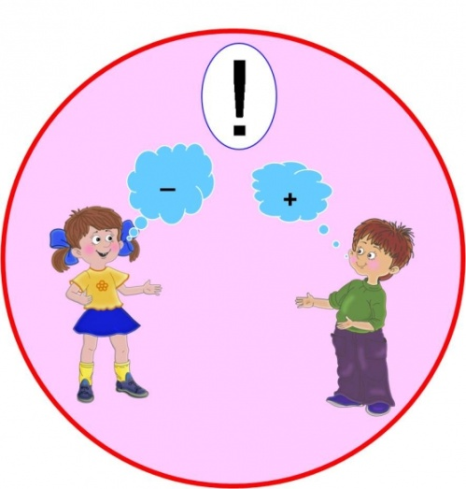

Подготовили:

Ст.воспитатель Киселёва Е.П.,

воспитатель Ленинг А.Ф.

2020год

На протяжении длительного периода воспитательно-образовательный процесс в ДОУ был ориентирован на формирование, прежде всего, знаний, умений и навыков, носил репродуктивный, информационный характер. В настоящее время происходит переориентация образования на развитие воображения, фантазии, творческих качеств личности. Для того чтобы выжить в ситуации постоянных перемен, чтобы быстро и адекватно на них реагировать, человек должен постоянно активизировать свой творческий потенциал.

Современные педагоги должны находить новые, неординарные **технологии**обучения и образования детей, которые дадут им возможности понимать и принимать новые реалии, быстро ориентироваться и обучаться, находить новое, нетрадиционное, казалось бы в обыденном.

Среди инновационных **технологий**обучения детей ведущее место занимает **технология Г**енриха Сауловича Альтшуллера - теория решения изобретательских задач ***(ТРИЗ****)*, которая ставит перед собой целью - не просто развивать фантазию детей, а научить мыслить системно, с пониманием происходящих процессов.

ТРИЗ для дошкольников - это система коллективных игр, занятий, призванная не изменять основную программу, а максимально увеличивать ее эффективность. Основным средством работы с детьми является пед.поиск. Педагог не должен давать готовые знания, он должен учить и их находить.

Теория решения изобретательских задач имеет одну и ту же структуру. Чтобы ее понять, нужно разбить ее на пункты и иллюстрировать примерами.

На 1 этапе можно учить детей находить и формулировать противоречивые свойства рассматриваемых предметов, явлений с помощью игры “Хорошо-плохо”. Для этого выбираем объект и предлагаем найти положительные и отрицательные качества данного объекта. В эту игру можно начинать играть уже с детьми 4-го года жизни. Например: «Дождь» - «Хорошо»: всё быстрее начинает расти, весело лягушкам, песню хорошо под дождь сочинять, всё чистит и моет, ручьи бегут и прибавляют воды в реках, можно бегать по лужам, на оконном стекле от бегущих капель образуется красивый узор, можно выстирать любую вещь, повесив на бельевую верёвку на улице, можно гулять в резиновых сапогах, можно увидеть на небе красивую радугу и т. д. «Плохо»: нельзя развести костёр, на дорожках грязь, шумно когда дождь стучит по крыше, по окнам, может быть наводнение, мама не разрешает гулять, большая влажность, плохая видимость, можно простудиться и т. д. В работе со старшими дошкольниками берем объекты, имеющие для детей социальную значимость, и учимся находить противоречивые свойства («В следующем году мы пойдём в первый класс - это хорошо или плохо?»)

После того, как дети научатся выявлять противоречия, приступаем ко 2-му этапу работы. В условии задачи, как противоречие, закладываем нравственную сторону вопроса: “ Как спасти колобка, не причинив вреда лисе” (колобку надеть маску льва и тогда лиса испугается и убежит, сделать колобка не гладким, а колючим, тогда он уколет лису и она его не съест). Дети учатся фантазировать, придумывают что-то необычное.